ГАР

Файлы ГАР в формате dbf скачиваются самостоятельно с сайта компании «ИНФИН» по ссылке https://www.infin.ru/ftp/distrib/gar/ или ftp://ftp.infin.ru/distrib/gar/.
Необходимо скачать базовые файлы ГАР - архив gar_base_files.7z и распаковать его в отдельный каталог. Далее надо скачать и распаковать туда же файлы регионов.
Для того, чтобы получить данные всех регионов сразу необходим файл gar_region_all.7z
Для уменьшения объема информации можно скачивать архивы gar_region_nn.7z только нужных регионов, где nn – номер региона.
Файлы ГАР не обязательно хранить на каждом компьютере. Их можно положить на сетевой компьютер и настроить доступ к сетевой папке.

- Переход на ГАР:
После скачивания файлов ГАР и распаковки их в отдельный каталог, необходимо:
- В программе «ИНФИН-Администратор» настроить классификатор ГНИ - ГАР (административно-территориальный) или ГАР (см п. 2)
- Настроить путь к файлам ГАР (см п. 3)
- Настройка классификатор ГНИ – ГАР:
В программе «ИНФИН-Администратор» после подключения к БД выберите режим №100 Настройка программы\№6 Классификатор ГНИ и далее установите номер:
- №3 ГАР (административно-территориальный) - только административно-территориальное деление;
- №4 ГАР – муниципальное и административно-территориальное деления.
Рис 2.1 Настройка классификатора ГНИ- ГАР
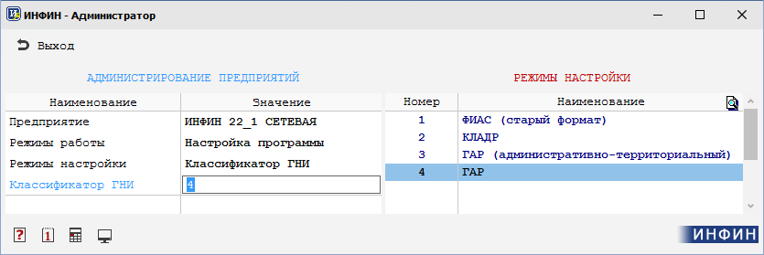
- Настройка пути к файлам ГАР:
В окне главного меню программы, нажмите на кнопку шестеренка в нижней панели и из выпадающего списка выберите пункт «Общие настройки».
В появившемся окне выберете закладку «Классификаторы», пропишите путь к файлам в блоке «Государственный адресный реестр (ГАР)» и нажмите кнопку «Подключить».

Рис 3.1 Настройка пути к файлам ГАР
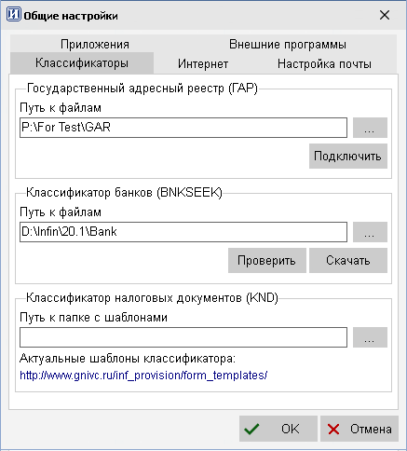

- Пункт меню «Работа с адресами»
Для работы с ГАР существует пункт меню №100 Настройка \№99 Ремонт информации\№3 Работа с адресами. В нем находятся следующие режимы:

Таблица 4.1
3.Ремонт адресов | Ремонт адресов после обновления файлов (см п. 5)
4.Проверка конвертации из КЛАДР-а | Нахождение соответствия административно-территориально адреса в ГАР. Вывод результатов в html-файл (см п. 6)
5.Конвертация из КЛАДР-а | Нахождение соответствия административно-территориального адреса в ГАР, заполнение идентификационных кодов и исправление несоответствий. Вывод результатов в html-файл (см п. 6)
6. Конвертация в муниципальные адреса | Если классификатор ГНИ- №4 ГАР. Нахождение соответствия по идентификационным кодам административно-территориального адреса и только тех записей, у которых не заполнено поле Муниципальный адрес (см п 7)

Рис 4.1 Работа с адресами

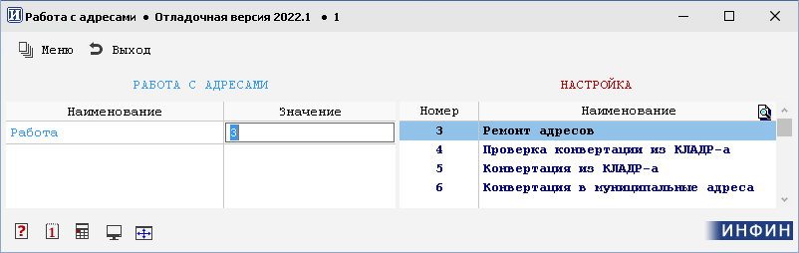

- Режим по сравнению хранимого адреса с актуальной версией ГАР, актуализация адресов, создание отчета об изменениях и найденных несоответствия:
После скачивания новых файлов ГАР необходимо запустить данный режим для проверки и внесения исправлений в адреса.

Данный режим запускается из пункта меню №100 Настройка программы/№99 Ремонт информации /№3 Работа с адресами/№3 Ремонт адресов

На входе
- Тип ремонта
Справа показывается список «0 – Все записи», «1 – несоответствующие ГАР»
- Тип адреса
Справа показывается список «0 – Все типы», «1 –юридический адрес», «2 –фактический адрес»
- Деление
Справа показывается список «1 –Муниципальное», «2 –Административно-территориальное»
- Справочник
Справа показывается список справочников с адресами и записью «0 Все справочники».

Алгоритм поиска адреса:
Адрес ищется по идентификационным кодам ГАР сверху вниз (от региона к дому). Если по идентификационному коду объект идентифицировать не удалось или код не заполнен, то далее будет производится поиск адресных объектов только по наименованиям.
Если соответствие какого-то адресного объекта не найдено, то в лог будет выведена строка с адресным объектом отсутствующем в ГАР. Также будет заполнено поле «Признак несоответствия» для данной записи. Соответственно все адресные объекты, находящиеся ниже данного, тоже будут не определены. Например, если не удалось идентифицировать город, то улица и дом будут не определены.
Если наименование адресного объекта в найденной по идентификационному коду записи в ГАР не соответствует ранее введенному, то наименование будет исправлено и в лог будет выведена соответствующая запись.
Если в результате ремонта было изменено наименование какого-либо адресного объекта, то программа изменит также и поле «Почтовый адрес» о чем появится соответствующая строка в логе.
В результате ремонта для каждой записи будет заполнено поле «Признак несоответствия», по которому можно понять, какой из адресных объектов на найден, а также на экран будет выведен html файл с найденными несоответствиями и исправлениями.
Данный режим можно запустить как для всех записей справочника, так и для записей, несоответствующих ГАР.

Рис 5.1 Протокол ремонта адресов
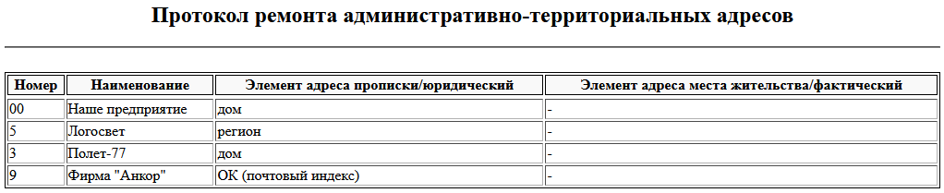

Рис 5.2 Полноэкранное заполнение справочников
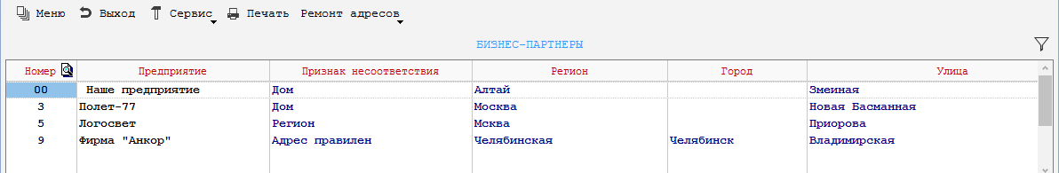
В данном просмотре видны неверные записи.

- Конвертирование данных до новой структуры, заполнение
новых полей, создание отчета о найденных несоответствиях
(пункты меню 4. Проверка конвертации из КЛАДР-а и 5. Конвертация из КЛАДР-а)
При переходе с классификатора ГНИ - КЛАДР на ГАР необходимо выполнить конвертацию справочников с адресами.
Внимание! Конвертация проводится только для административно-территориального адреса!
В ней будет произведена проверка на соответствие адреса в ГАР и заполнены коды идентификации адресных объектов.
Соответствие ищется по заполненным по КЛАДР-у классификационным кодам, которые также присутствуют и в системе ГАР.

Данный режим запускается из пункта меню №100 Настройка программы/№99 Ремонт информации/№3 Работа с адресами/№5 Конвертация из КЛАДР-а.

На входе
- Справочник
Справа показывается список справочников с адресами и записью «0 Все справочники».

Алгоритм поиска соответствия:
Адрес ищется по классификационным кодам КЛАДР сверху вниз (от региона к дому). Если по классификационному коду объект идентифицировать не удалось или код не заполнен, то далее будет производится поиск адресных объектов только по наименованиям.
Если соответствие какого-то адресного объекта не найдено, то в лог будет выведена строка с адресным объектом отсутствующем в ГАР. Также будет заполнено поле «Признак несоответствия» для данной записи. Соответственно все адресные объекты, находящиеся ниже данного, тоже будут не определены. Например, если не удалось идентифицировать город, то улица и дом будут не определены.
Если в найденной по классификационному коду записи в ГАР наименование адресного объекта не соответствует ранее введенному, то наименование будет исправлено и в лог будет выведена соответствующая запись.
Теперь для одного и того же адресного объекта может быть разный код налоговой инспекции в зависимости от того является ли тип адреса юридическим или физическим. При конвертации программа заменит код налоговой инспекции и выведет информацию об исправлении в лог.
Если в результате конвертации было изменено наименование какого-либо адресного объекта, то программа изменит также и поле «Почтовый адрес» о чем появится соответствующая строка в логе.
В результате конвертации для каждой записи будет заполнено поле «Признак несоответствия», по которому можно понять, какой из адресных объектов на найден, а также на экран будет выведен html файл с найденными несоответствиями и исправлениями.
Данный режим можно запустить как для всех, так и для выбранного справочника.
Можно выполнить проверку без реальной конвертации на соответствие адреса в ГАР (режим 4. Проверка конвертации из КЛАДР-а), результаты которой будут выведены в html файл.
Конвертацию необходимо запустить один раз при переходе на работу с ГАР.
При повторном запуске уже ранее конвертированные записи игнорируются.

Рис. 6.1 Протокол конвертации адресов
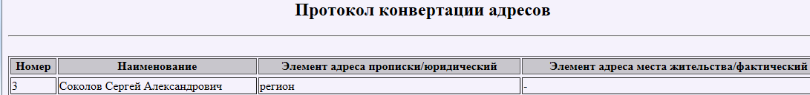

Из данного протокола видно, что не найдено соответствие региона.

Рис 6.2 Полноэкранное заполнение справочников
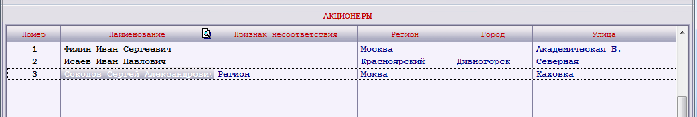
По данному просмотру видно, что в поле «Признак несоответствия» для записи с номером 3 стоит значение регион, что соответствует тому, что регион заполнен неверно.

- Конвертация в муниципальные адреса

В данном режиме производится конвертация из административно территориального адреса ГАР в муниципальный адрес. Соответствие ищется по заполненным по ГАР-у идентификационным кодам. Перед запуском конвертации рекомендуется провести ремонт административно-территориальных адресов (режим №3. Ремонт адресов).

На входе
- Тип адреса
Справа показывается список «0 – Все типы», «1 –юридический адрес», «2 –фактический адрес».
- Справочник
Справа показывается список справочников с адресами и записью «0 Все справочники».

- Режимы просмотра и заполнения адресов в связи с поддержкой ГАР:

- Заполнение адресов

Если путь к файлам ГАР не задан, то заполнение адреса производится вручную. В базу данных при этом заносятся только наименования адресных объектов. Никакие внутренние коды, по которым можно идентифицировать запись в ГАР не заполняются.
Если путь к файлам ГАР задан, программа смотрит были ли уже отремонтированы файлы и, если нет, предлагает выполнить ремонт. При этом, если отказаться от ремонта, то адрес будет заполняться вручную так же как, если бы путь к ГАР не был задан.
Если ремонт был произведен, то при заполнении адреса справа будет показываться справочник ГАР для выбора из него адресного объекта.
При приходе на поле «Регион» в верхнем меню программы появляется кнопка «Ремонт адреса», при нажатии на которую производится ремонт данного адреса по алгоритму, описанному в пункте 4.

Рис. 8.1 Справочник домов из ГАР
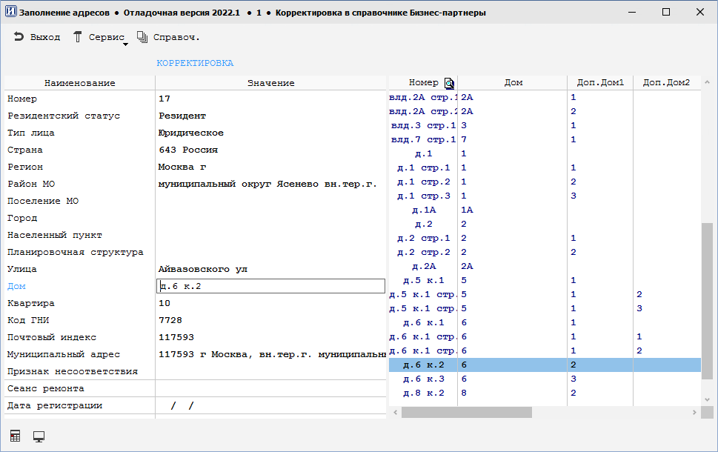

- Заполнение справочников и полноэкранное заполнение справочников.

В просмотрах справочников показываются новые адресные поля.

В верхнем меню появляется кнопка «Ремонт адресов» с подменю:
- Муниципальные
- Административно-территориальные
По нажатию данной кнопки производится ремонт адресов выбранного деления (как физических, так и фактических) всех записей в просмотре.
Для ограничения ремонтируемых записей необходимо наложить выбор в просмотре.

Рис.8.2 Полноэкранное заполнение справочников
